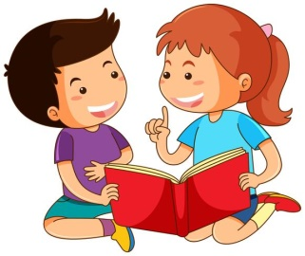

**EL** **RELATO**

**Relato**es la manera de contar la historia, los acontecimientos como los expone el escritor.

Los relatos pueden ser escritos u orales

Un ejemplo puede ser contar una historia empezando por el final; otro, contar la historia a saltos entre el presente y el pasado; y uno más, es contarla mezclada con la descripción del lugar dónde ocurre y de los personajes que participa.

<https://www.youtube.com/watch?v=LqjmVaYvHlk>

Escuche el cuento y en forma oral relate a su maestra, grabe un audio y suba a la plataforma.

https://www.youtube.com/watch?v=mGk7QHqGcMU

07/02/2022

Motivación

Jugamos a continuar un relato.

Pregunta del Pizarrón

Te han contado un relato?

Trabajo en grupo

1.- Menciona dos títulos de historias que te hayan contado o escuchado

2.- Cuál es la diferencia entre una historia y un relato? escribe

------------------------------------------

Cierre de clase

Qué aprendimos hoy?

Trabajo previo Leer un cuento, historia que prefiera.

09/02/2022

Motivación

Jugamos: Una mezcla de cuentos, relatar una historia colocando personajes de diversos cuentos.

Pregunta del Pizarrón

Qué te parecería si existiera un mundo sin cuentos, historias o relatos?

Trabajo en grupo

Relate brevemente en forma escrita el cuento o historia leída.

Cierre de clase

Cuál fue la parte más difícil de relatar el cuento?

Tarea escuchar  el pollito desobediente, el link está en material de estudio

14/02/2022

EVALUACION FORMATIVA

Relate el cuento el pollito desobediente, grabe un audio y suba a la plataforma.